

ZÁKLADNÍ ŠKOLA SLOVAN, KROMĚŘÍŽ, PŘÍSPĚVKOVÁ ORGANIZACE
ZEYEROVA 3354, 767 01 KROMĚŘÍŽ

projekt v rámci vzdělávacího programu
VZDĚLÁNÍ PRO KONKURENCESCHOPNOST

ŠABLONA ČÍSLO: III/2
NÁZEV: INOVACE A ZKVALITNĚNÍ VÝUKY PROSTŘEDNICTVÍM ICT

PŘEDMĚT: anglický jazyk
ROČNÍK: třetí
TÉMA: Alphabet
AUTOR: Mgr. Kateřina Vojáčková
DATUM VYTVOŘENÍ: 4.10.2012

VY_32_INOVACE_08_KV

Anotace:
Pracovní list slouží k procvičení a upevnění anglické abecedy a barev.
- úkol: Colour letters:
Žáci čtou nahlas zadání a dle instrukcí vybarvují písmena. Z písmen stejné barvy složí slova.

Pilotáž:
Pracovní list byl pilotován ve třetím ročníku, lze jej však využít k procvičení učiva v kterémkoli ročníku prvního stupně.
Žáci si procvičili čtení s porozuměním, zopakovali si barvy a procvičili si abecedu.
Zvolený způsob práce žáky bavil.

- Colour letters and make words:
Vybarvi písmenka a vytvoř slova z písmen vybarvených stejnou barvou:

Colour S yellow.
Colour Z red.
Colour H green.
Colour W blue.
Colour G white.
Colour U orange.
Colour D green.
Colour K yellow.
Colour J grey.
Colour B red.
Colour N green.
Colour O blue.
Colour C black.
Colour P green.
Colour F orange.
Colour E red.
Colour T blue.
Colour Q brown.
Colour A red.
Colour I green.
Colour Y yellow.
Colour V pink.
Colour R orange.
Colour L green.
Colour X violet.

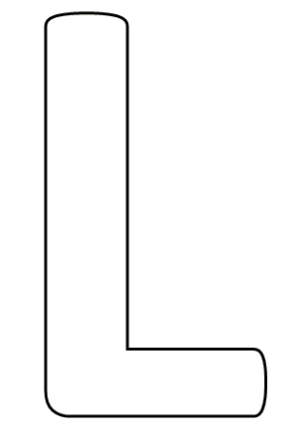
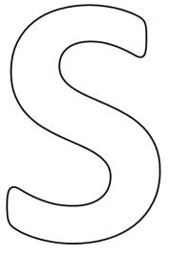
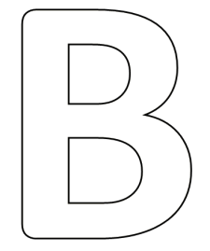
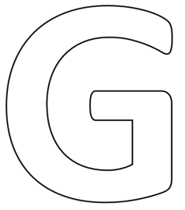

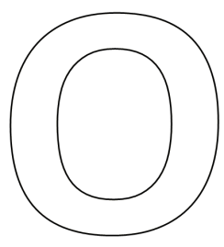
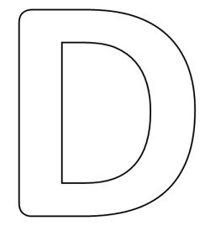
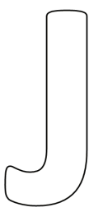
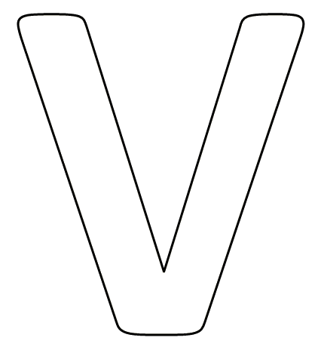
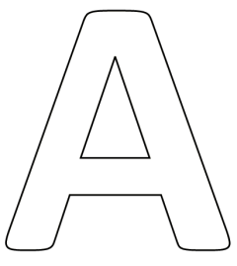
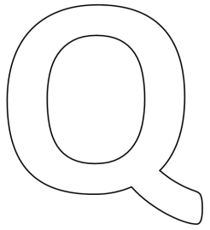

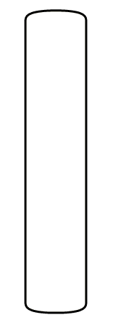

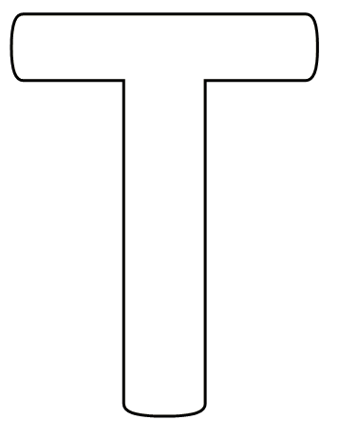
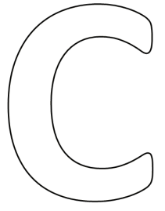
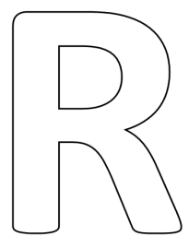

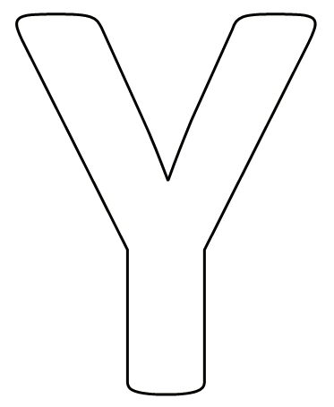
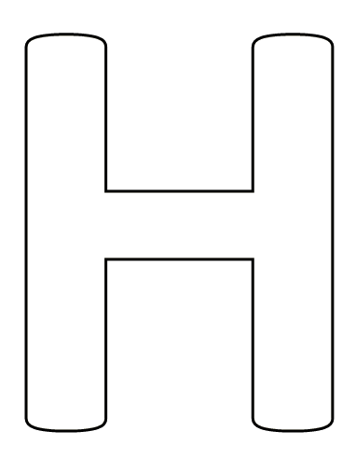

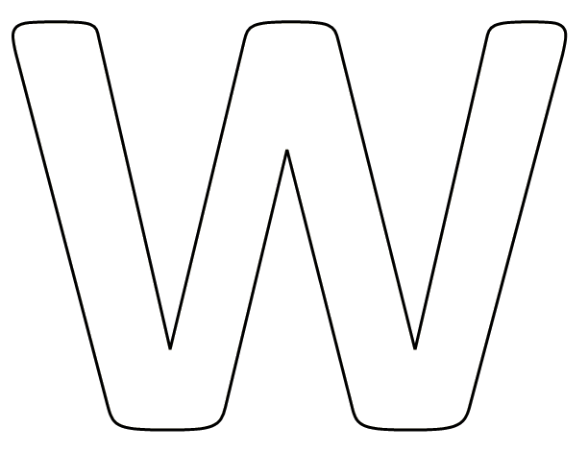
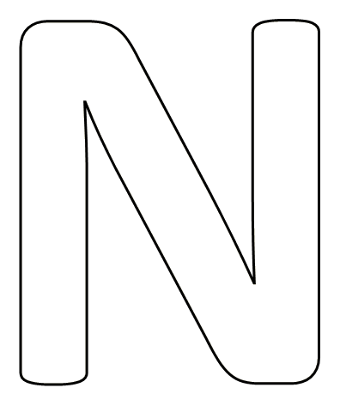
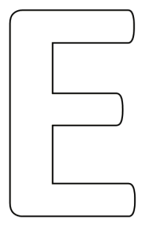
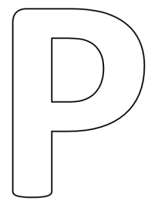


_ O _ _ _ _ _ _ _ _ R _ _ _ _ _ _ _ _ O _ _
ŘEŠENÍ:
- Colour letters and make words:
Vybarvi písmenka a vytvoř slova z písmen vybarvených stejnou barvou::

Colour S yellow.
Colour Z red.
Colour H green.
Colour W blue.
Colour G white.
Colour U orange.
Colour D green.
Colour K yellow.
Colour J grey.
Colour B red.
Colour N green.
Colour O blue.
Colour C black.
Colour P green.
Colour F orange.
Colour E red.
Colour T blue.
Colour Q brown.
Colour A red.
Colour I green.
Colour Y yellow.
Colour V pink.
Colour R orange.
Colour L green.
Colour X violet.

D O L P H I N Z E B R A S K Y T W O F O U R
Zdroje:

Ilustrace: archiv autora

